**객관적자료분석 HW#3**

**지구환경과학부**

**2017-29008 백관구**

**문제 1.**

$$y\left(x, t\right)=\frac{1}{50}xcos\left(\frac{2π}{100}t\right)+\frac{1}{500}xcos\left(\frac{2π}{10}t\right)$$

$$x=\left[-50, 50, 1\right], t=[1, 100, 1]$$

문제에서 주어진 함수 y는 각각의 t에 대해 아래와 같은 값을 가지며 제자리에서 위아래로 진동한다. 이를 EOF 분석을 통해 eigenvalue 스펙트럼과 각 모드가 설명하는 분산의 비율을 구하면 $λ_{1}=17.3$, $λ_{2}=λ_{3}=…=0$ 으로 1 모드가 전체 분산의 100%를 설명한다. 이는 주어진 문제의 함수가 standing wave 형태를 띠고 있기 때문으로 생각된다.

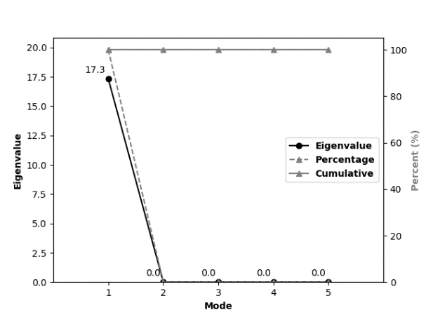

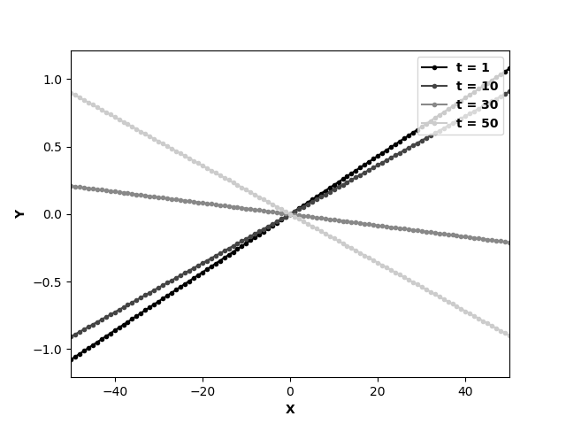

주요 모드인 1 모드와 나머지 2, 3 모드의 eigenvector (E)와 시간 성분 (Z)를 나타내면 아래 그림과 같다. 1 모드에서는 시간에 대한 두 주기 함수의 합으로 구성된 진동이 나타난다. 그 변동폭은 $x=0$ 에서 멀어질수록 커지는 것을 eigenvector 그림에서 볼 수 있다. 나머지 2, 3 모드는 위 eigenvalue 스펙트럼에서 서로 분리가 되지 않았으므로 의미가 없다. 아래 그림에서도 시간에 따른 변동이 없는 것으로 나타난다.

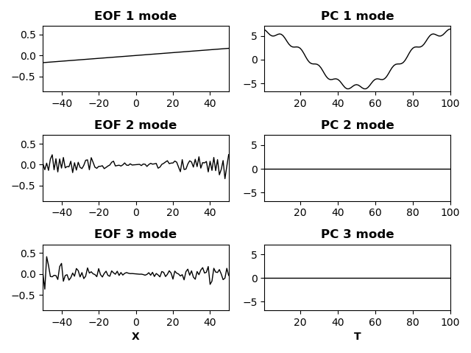

**문제 2.**

$$y\left(x,t\right)=\cos\left(\frac{2π}{10}x-\frac{2π}{10}t\right)$$

$$x=\left[-50, 50, 1\right], t=[1, 100, 1]$$

이번 문제에서 주어진 함수 y는 시간에 따라 x에 대해 아래와 같은 값을 갖는다. 시간이 지남에 따라 특정 방향으로 전파하는 propagation wave 형태를 띤다. Eigenvalue 스펙트럼을 구하면 1, 2 모드가 각각 $λ_{1}=25.5$, $λ_{2}=25.0$ 으로 총 분산의 대략 50%씩을 설명하고 있다.

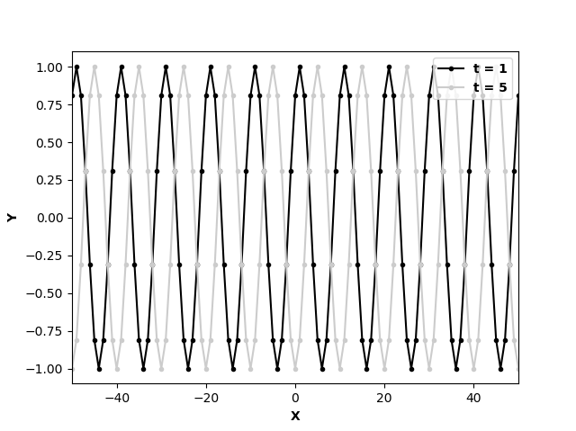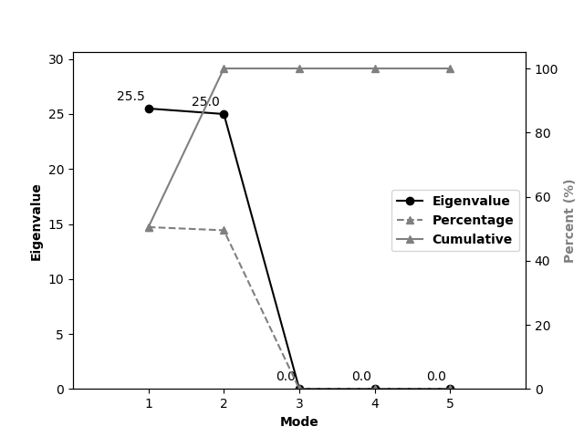

각 모드에 대해서 EOF와 PC를 구하면 아래 그림과 같다. 1 모드와 2 모드가 서로 다른 phase를 갖는 두 파동 성분을 분리한다. 3 모드부터는 의미가 없는 값이 나온다.

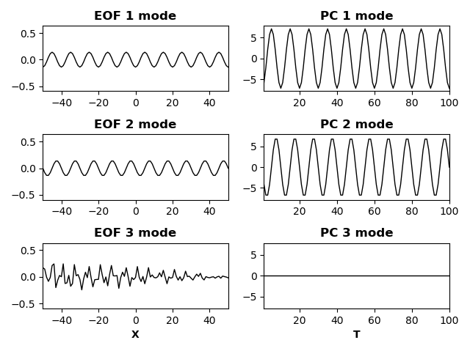

**문제 3. $x_{1}, x_{2},x_{3}$** 가 N(0, 1)의 무작위 값을 갖는다고 할 때 샘플의 개수 n이 달라짐에 따라 EOF 분석 결과가 어떻게 나오는지 확인하고자 한다.

1. n=10

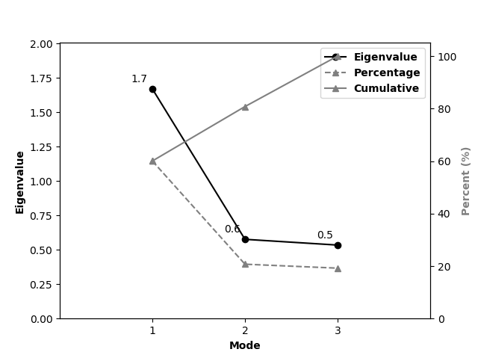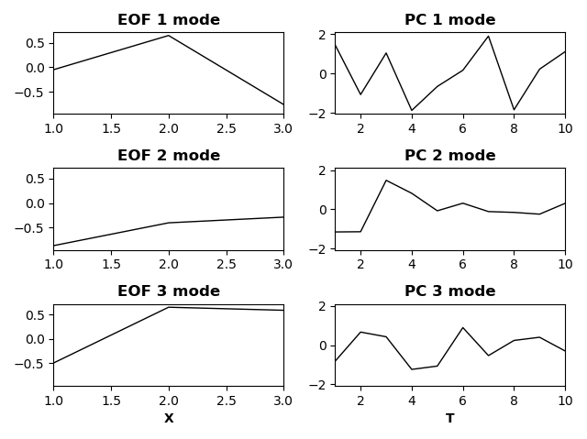

1. n=100

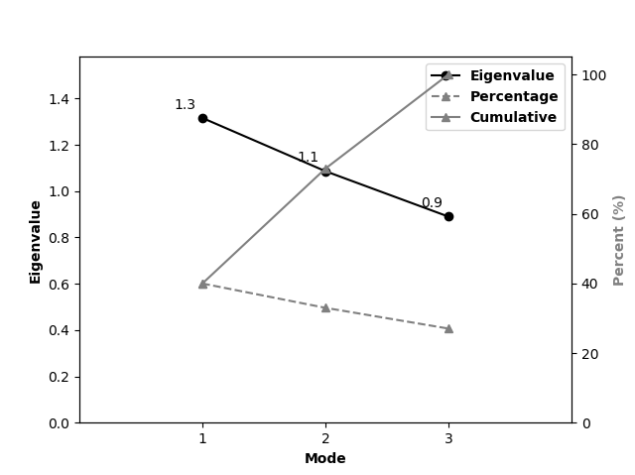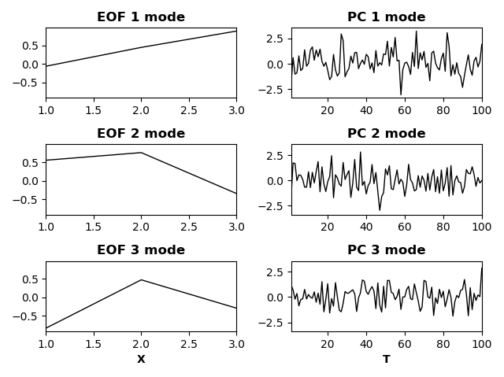

1. n=1000

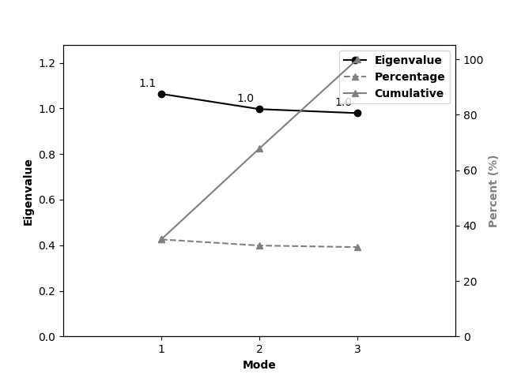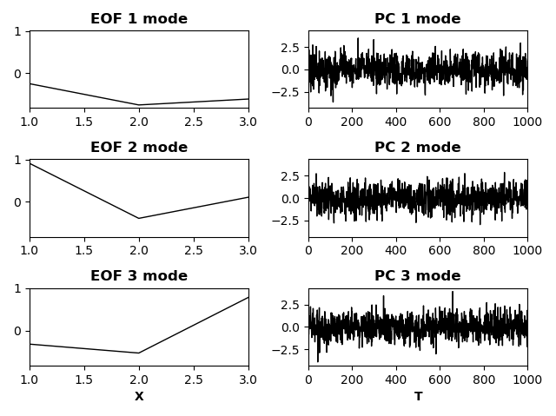

n=10으로 샘플의 수가 적을 때, 무작위 수에서 분석한 것임에도 불구하고 eigenvalue 스펙트럼을 보면 마치 주요 모드(1 모드)가 존재하는 것처럼 보인다. 하지만 샘플이 n=100, 1000으로 점점 많아질수록 각 모드의 eigenvalue와 총 분산을 설명하는 비율이 비슷해진다. 즉 EOF 분석을 통해 무작위 자료를 분석할 경우, 자료의 분산을 잘 설명하는 eigenvector가 존재하지 못함을 의미한다.

**문제 4.**

동해 근처 25개 스테이션에서 관측한 해수면(sea level) 자료에 대해 EOF 분석을 수행한다. 각 모드에 대한 eigenvalue와 각 모드가 설명하는 분산의 비율은 아래 그림과 같다. 1 모드가 총 분산의 약 65%를 설명하고 2, 3 모드가 약 15%, 5%를 설명한다.

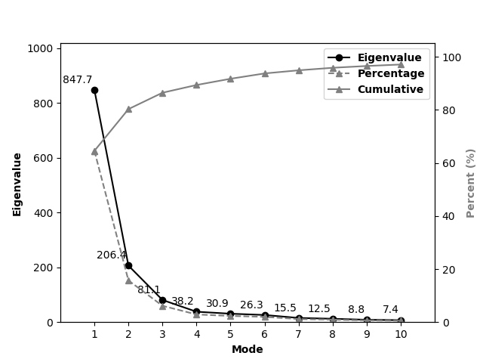

각 모드에 대한 eigenvector는 아래와 같이 나타난다. 여기서 eigenvector의 단위는 cm이다. 1 모드에서는 일본의 Saka, Noto 관측지점에서 해수면의 가장 큰 변동성이 확인되며 동해 전체에서 동일한 방향으로 변동하는 것을 볼 수 있다. 2, 3 모드에서는 각 모드 내에서 동해 북쪽과 남쪽에서 반대의 방향성을 갖는다.

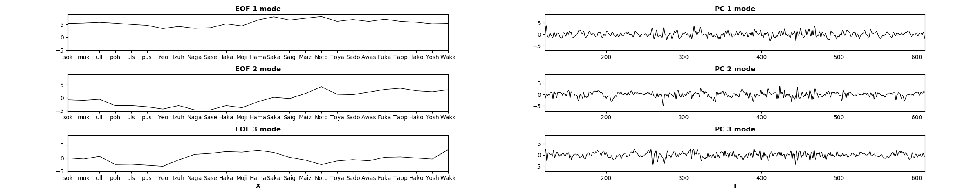

관측 지점에서의 eigenvector를 보간법에 적용하여 지도상에 나타낼 수 있다. 마찬가지로 단위는 cm이다. 우선 아래 그림은 cubic spline 보간법을 적용해 나타낸 EOF 결과이다.

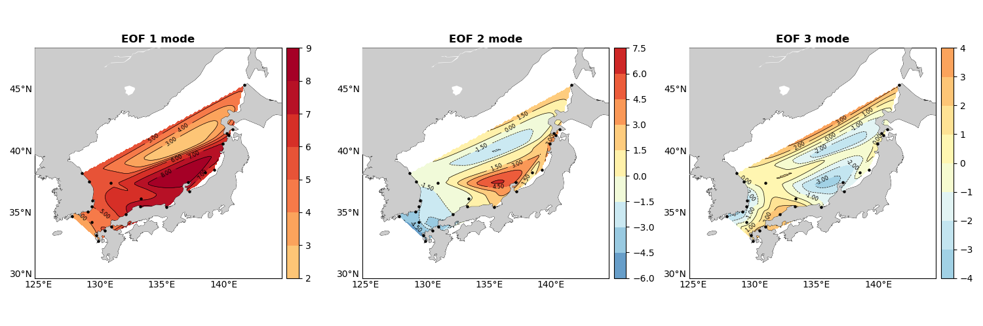

그리고 아래 그림은 linear 보간법을 이용하여 구한 EOF 결과이다. 두 종류의 보간법을 비교해볼 때, 전체적인 패턴은 비슷하지만 보간법의 종류에 따라 지도상에 결과가 다르게 나타난다. 선형 보간법을 적용하였을 때, 1 모드에서는 동해 동쪽 Saka, Noto 관측지점에서 가장 큰 변동성을 보이며, 2 모드에서는 동해 동쪽과 서쪽이 서로 반대의 변동성을 갖는다. 3 모드는 변동폭이 적으며 공간적으로 더 복잡한 패턴을 보인다.

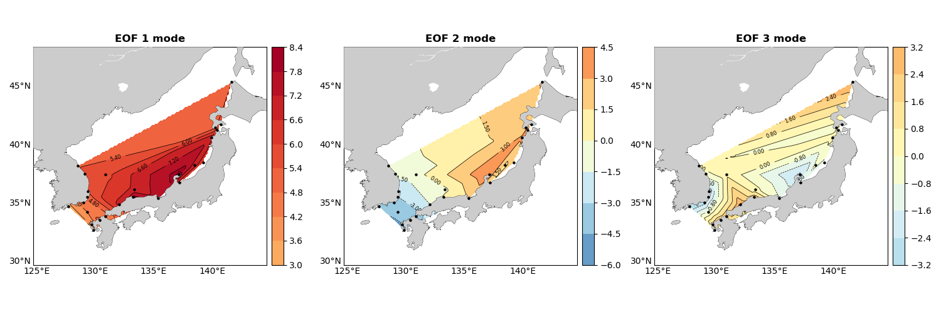

해수면 자료의 PC 시계열을 무차원수로 나타낸 그림은 아래와 같다.

